L’essaimage naturel 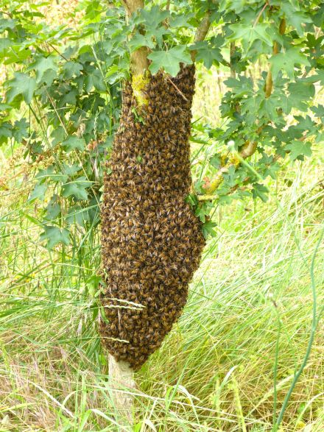
L’essaimage naturel c’est la méthode naturelle de reproduction et de sauvegarde de l’espèce.
- Avantage : renouvellement de la reine
- Inconveniants : perte de récolte, souvent perte de l’essaim.
L’essaimage se produit le plus souvent dans une période allant du 15 avril au 15 juin.
Les causes
- Reine trop vielle
- Trop d’abeilles dans la ruche
- Pas de place pour la reine pour la ponte
- Mauvais temps prolongé.
Départ de l’essaim
L’essaim s’envole un jour de beau temps de préférence entre 11h et 15h. Les abeilles sortent de la ruche en nombre impressionnant. On a l’impression que la ruche se vide totalement. Les abeilles poussent la vielle reine dehors et la moitié de la colonie s ’envole vers un support provisoire très proche sur lequel la grappe va se former. C’est l’essaim primaire, les butineuses se mettent alors en quête de trouver un nouveau gîte. La colonie peut rester de quelques heures à une journée sur cet emplacement provisoire.
On peut envisager la récupération de l’essaim dés que la grappe est bien formée et que le calme est revenu.
Utilisation des essaims récupérés
- Peupler une ruche vide (de préférence avec des cadres gaufrés, les essaims ont besoin de construire).
- Réunir l’essaim à la colonie souche, si vous ne voulez pas agrandir votre rucher.
- Renforcer une colonie trop faible
Comment éviter l’essaimage.
En faisant une division (voir cours sur les divisions) :
Prendre un cadre de nourriture, un cadre de couvain operculé avec des œufs de moins de 3 jours et un cadre d’abeilles en s’assurant qu’il n’y ait pas la reine. Remplacer les cadres enlevés par des cadres cirés.
Ou :
Enlever un ou plusieurs cadres de couvain ou de nourriture, sans abeilles, pour renforcer une colonie faible.
Ou :
Mettre des hausses. Détruire les cellules royales tous les 6 jours

